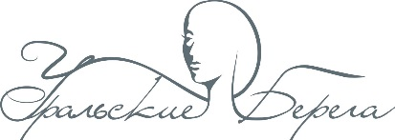
ВНИМАНИЕ! РАСПИСАНИЕ ПРЕДВАРИТЕЛЬНОЕ – ВОЗМОЖНЫ ИЗМЕНЕНИЯ!

27 октября 2020 года
Евро-Азиатский чемпионат профессионального мастерства «Уральские берега» по депиляции

№ Старта | Номинация | Время  Работы | Подготовка рабочего места | Конкурс, жюри | Приведение в порядок рабочего места
I Старт | Шугаринг | 30 минут | 13.30-13.40 | 13.40-14.10 | 14.10-14.15
II Старт | Депиляция Воском | 30 минут | 14.40-15.00 | 15.00-15.30 | 15.30-15.40

Регистрация – 27 октября с 10.00 до 11.00, г.Екатеринбург, ул. Челюскинцев, 102 «Дворец культуры железнодорожников»
Награждение - 27 октября в 16-00, (малая сцена)

